Frohe  Festtage  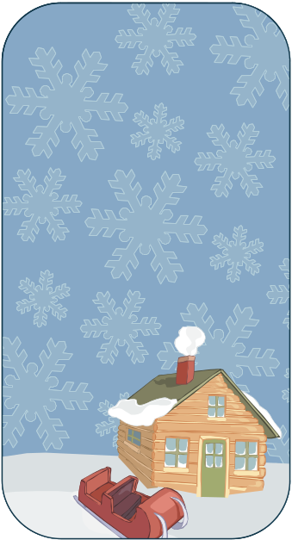  von  Mark  & Franziska | Frohe  Festtage  von  Mark  & Franziska | Frohe  Festtage  von  Mark  & Franziska | Frohe  Festtage  von  Mark  & Franziska | Frohe  Festtage  von  Mark  & Franziska
Frohe  Festtage  von  Mark  & Franziska | Frohe  Festtage  von  Mark  & Franziska | Frohe  Festtage  von  Mark  & Franziska | Frohe  Festtage  von  Mark  & Franziska | Frohe  Festtage  von  Mark  & Franziska

